**BAB I**

**PENDAHULUAN**

**1.1 Latar belakang**

Pada zaman modern ini kendaraan merupakan kebutuhan utama pada kehidupan sehari-hari. Dan seiring berkembangan teknologi kendaraan bermotor spt:motor dan mobil, system pengaman kendaraan menjadi kebutuhan yang utama bagi pemilik kendaraan. Banyak jenis keamanan yang ditawarkan dan digunakan, seperti alarm-alarm yang menggunakan indicator suara yang merupakan keamanan standart dari sebuah alarm, alarm ini menbunyikan suara melalaui pengeras suara(speaker) yang terpasang pada kendaraan yang berfungsi untuk memberikan informasi kepada pemilik kendaraan dan lingkungan sekitar bahwa alarm aktif tanda adanya sesuatu yang terjadi terhadap kendaraan.

Namun pada zaman sekarang keamanan ini sudah tidak ampuh, karena alarm tersebut dapat dimatikan maka tidak ada lagi indicator yang digunakan untuk memberikan informasi tentang keadaan dan kondisi kendaraanya. Setelah itu mesin kendaraan dengan leluasa dapat dioperasikan. Pada kondisi seperti ini pengaman yang hanya menggunakan alarm saja tidak cukup jika pemilik kendaraan berada di luar jangkauan suara alarm yang di hasilkan tersebut karena alarm dapat di lumpuhkan dengan tanpa sepengetahuan si pemilik kendaraan, Hal ini tentu menjadi suatu masalah bagi system pengaman kendaraan. Pada pembuatan tugas akhir ini system dari pengaman kendaraan ini yaitu mengontrol kendaraan melaui device(smartphone) dengan *Arduino nano r3.*

Berdasarkan dari permasalahan tersebut dapat di simpulkan bahwa system pengaman menggunakan alarm saja bukan pilihan yang tepat untuk menjadi pengaman sebuah kendaraan. Pada tugas akhir ini penulis akan membuat suatu system yang dimana jika ingin menyalakan atau mematikan sebuah kendaraan yaitu dengan perantara device(smartphone). System keamanan ini menggunakan teknik *eginer stop* yang akan di dihubungkan langsung dengan *device(smartphone)* untuk pengendali mati atau menyalanya dari mesin kendaraan menggunakan microcontroler *arduino nano.* Microcontroller *arduino nano* digunakan untuk menyalakan atau mematikan kendaraan tanpa menggunakan kunci kontak yang dilakukan melalui device(smartphone) menggunakan media *bluetooth*. *Bluetooth* digunakan sebagai komunikasi penghubung antara *device(smartphone)* dengan *arduino nano.* Sehingga penulis mengangkat judul tugas akhir ini dengan “PENGAMAN KENDARAAN BERBASIS ARDUINO NANO DENGAN SMARTPHONE SEBAGAI KENDALI”. Alat ini diharapkan dapat mengurangi angka pencurian motor dan menjadi alat yang efisien dalam system pengaman kendaraan

**1.2 Tujuan**

Tujuan pembuatan alat ini yaitu :

1. Sebagai pengetahuan bagi penulis kepada rancang system pengaman dan menjadikan alat ini sebagai inovasi di dalam system pengaman kendaraan
2. Mengetahui merancang dan membuat alat keamanan sepeda motor berbasis arduino yang di kendalikan oleh *smartphone* dengan menggunakan aplikasi android melalui media komunikasi *bluetooth*.
3. Mengetahui konfigurasi menghubungkan perangkat *bluetooth* pada arduino dan sepeda motor.
4. Mengurangi jumlah pencurian kendaraan.

**1.3 Manfaat**

Manfaat dibuatnya alat ini yaitu:

1. Untuk membantu pengguna kendaraan pribadi khususnya pengguna kendaraan sepeda motor dalam mengamankan kendaraannya dari tindak kejahatan pencuri yang hendak mencuri kendaraannya.
2. Menambah fungsi dari smartphone selain komunikasi tapi juga untuk komunikasi dengan mikropengendali arduino untuk melakukan keamanan sepeda motor.
3. Untuk menggantikan fungsi sistem stater manual pada kendaraan sepeda motor dan menggantikannya dengan smartphone android dengan menggunakan perintah suara (voice).

**1.4 Waktu dan Tempat**

1. Waktu

Waktu pelaksanaan pembuatan selama 1 minggu

2. Tempat

Tempat pelaksanaa pembuatan di Rumah

**BAB II**

**LANDASAN TEORI**

**2.1 Arduino**

Arduino adalah kit elektronik atau papan rangkian elektronik open source yang di dalamnya terdapat komponen utama yaitu sebuah chip mikrokontroler dengan jenis AVR dari perusahaan ATMEL. Arduino sendiri terbagi menjadi beberapa jenis , diantaranya Arduino Uno, Arduino Duemilanove, Arduino Mega, Arduino Nano, Arduino Romeo, dan lain-lain. Penggunaan jenis Arduino tersebut tentunya disesuaikan dengan kebutuhan dan masing-masing memiliki kekurangan dan kelebihan.

Pada sistem ini, jenis Arduino yang digunakan adalah Arduino Nano. Jenis ini merupakan jenis Arduino yang sederhana cocok digunakan untuk sistem yang dirancang. Selain itu, Arduino Uno lebih mudah didapatkan di pasaran karena selain memiliki spesifikasi yang cukup lengkap, harganya pun relatif terjangkau.

Arduino Nano adalah salah satu papan pengembangan mikrokontroler yang berukuran kecil, lengkap dan mendukung penggunaan breadboard. Arduino Nano diciptakan dengan basis mikrokontroler ATmega328 (untuk Arduino Nano versi 3.x) atau ATmega 168 (untuk Arduino versi 2.x). Arduino Nano kurang lebih memiliki fungsi yang sama dengan Arduino Duemilanove, tetapi dalam paket yang berbeda. Arduino Nano tidak menyertakan colokan DC berjenis Barrel Jack, dan dihubungkan ke komputer menggunakan port USB Mini-B. Arduino Nano dirancang dan diproduksi oleh perusahaan Gravitech.

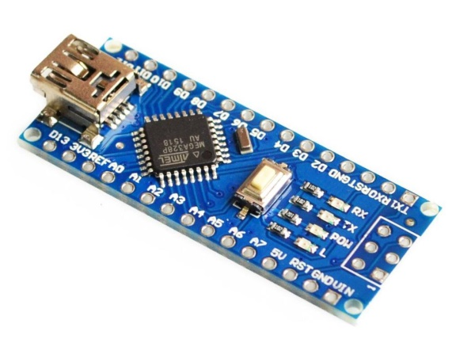

**Gambar 2.1 Bagian depan Arduino Nano**



**Gambar 2.2 Bagian belakang Arduino Nano**

**2.1.1 Konfigurasi Pin Arduino Nano**

Konfigurasi pin Arduino Nano.Arduino Nano memiliki 30 Pin. Berikut Konfigurasi pin Arduino Nano.

1. VCC merupakan pin yang berfungsi sebagai pin masukan catu daya digital.

2. GND merupakan pin ground untuk catu daya digital.

3. AREF merupakan Referensi tegangan untuk input analog. Digunakan dengan fungsi analogReference().

4. RESET merupakan Jalur LOW ini digunakan untuk me-reset (menghidupkan ulang) mikrokontroler. Biasanya digunakan untuk menambahkan tombol reset pada shield yang menghalangi papan utama Arduino

5. Serial RX (0) merupakan pin yang berfungsi sebagai penerima TTL data serial.

6. Serial TX (1) merupakan pin yang berfungsi sebagai pengirim TT data serial.

7. External Interrupt (Interupsi Eksternal) merupakan pin yang dapat dikonfigurasi untuk memicu sebuah interupsi pada nilai yang rendah, meningkat atau menurun, atau perubahan nilai.

8. Output PWM 8-Bitmerupakan pin yang berfungsi untuk analog Write.

9. SPI merupakan pin yang berfungsi sebagai pendukung komunikasi.

10. LED merupakan pin yang berfungsi sebagai pin yag diset bernilai HIGH, maka LED akan menyala, ketika pin diset bernilai LOW maka LED padam. LED Tersedia secara built-in pada papan Arduino Nano.

11. Input Analog (A0-A7) merupakan pin yang berfungsi sebagi pin yang dapat diukur/diatur dari mulai Ground sampai dengan 5 Volt, juga memungkinkan untuk mengubah titik jangkauan tertinggi atau terendah mereka menggunakan fungsi analog Reference.

**Tabel 2.1 Konfigurasi Pin Arduino Nano**

|  |  |
| --- | --- |
| Nomor Pin Arduino Nano | Nama Pin Arduino Nano |
| 1 | Digital Pin 1 (TX) |
| 2 | Digital Pin 0 (RX) |
| 3 & 28 | Reset |
| 4 & 29 | GND |
| 5 | Digital Pin 2 |
| 6 | Digital Pin 3 (PWM) |
| 7 | Digital pin 4 |
| 8 | Digital Pin 5 (PWM) |
| 9 | Digital Pin 6 (PWM) |
| 10 | Digital Pin 7 |
| 11 | Digital Pin 8 |
| 12 | Digital Pin 9 (PWM) |
| 13 | Digital Pin 10 (PWM-SS) |
| 14 | Digital Pin 11 (PWM-MOSI) |
| 15 | Digital Pin 12 (MISO) |
| 16 | Digital Pin 13 (SCK) |
| 17 | 3V3 |
| 18 | AREF |
| 19 | Analog Input 0 |
| 20 | Analog Input 1 |
| 21 | Analog Input 2 |
| 22 | Analog Input 3 |
| 23 | Analog Input 4 |
| 24 | Analog Input 5 |
| 25 | Analog Input 6 |
| 26 | Analog Input 7 |
| 27 | VCC |
| 28 | RESET |
| 29 | GND |
| 30 | VIN |



**Gambar 2.3 Konfigurasi Pin Layout Arduino Nano**

**2.1.2 Spesifikasi Arduino Nano**

Berikut ini adalah Spesifikasi yang dimiliki oleh Arduino Nano:

1. MikrokontrolerAtmel ATmega168 atau ATmega328

2. 5 V Tegangan Operasi

3. 7-12VInput Voltage (disarankan)

4. 6-20VInput Voltage (limit)

5. Pin Digital I/O14 (6 pin digunakan sebagai output PWM)

6. 8 Pin Input Analog

7. 40 mA Arus DC per pin I/O

8. Flash Memory16KB (ATmega168) atau 32KB (ATmega328) 2KB digunakan oleh Bootloader

9. 1 KbyteSRAM (ATmega168) atau 2 Kbyte(ATmega328)

10. 512 ByteEEPROM (ATmega168) atau 1Kbyte (ATmega328)

11. 16 MHz Clock Speed

12. Ukuran1.85cm x 4.3cm

**2.1.3 Sumber Daya Arduino Nano**

Arduino Nano dapat diaktifkan melalui koneksi USB Mini-B, atau melalui catu daya eksternal dengan tegangan belum teregulasi antara 6-20 Volt yang dihubungkan melalui pin 30 atau pin VIN, atau melalui catu daya eksternal dengan tegangan teregulasi 5 volt melalui pin 27 atau pin 5V. Sumber daya akan secara otomatis dipilih dari sumber tegangan yang lebih tinggi. Chip FTDI FT232L pada Arduino Nano akan aktif apabila memperoleh daya melalui USB, ketika Arduino Nano diberikan daya dari luar (Non-USB) maka Chip FTDI tidak aktif dan pin 3.3V pun tidak tersedia (tidak mengeluarkan tegangan), sedangkan LED TX dan RX pun berkedip apabila pin digital 0 dan 1 berada pada posisi HIGH.

**

Gambar 2.2 *Kabel USB Board Arduino Uno*

**2.2 Bluetooth HC-05**

Modul bluetooth seri HC memiliki banyak jenis atau varian, yang secara garis besar terbagi menjadi dua yaitu jenis „industrial series‟ yaitu HC-03 dan HC-04 serta „civil series‟ yaitu HC-05 dan HC-06. Modul Bluetooth serial, yang selanjutnya disebut dengan modul BT saja digunakan untuk mengirimkan data serial TTL via bluetooth.Modul BT ini terdiri dari dua jenis yaitu Master dan Slave.

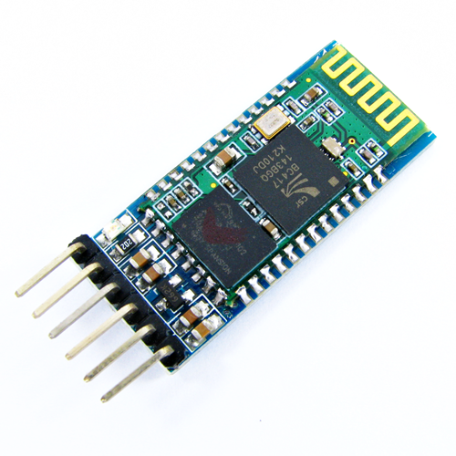

**Gambar 2.4 Bluetooth HC-05**

Seri modul BT HC bisa dikenali dari nomor serinya, jika nomer serinya genap maka modul BT tersebut sudah diset oleh pabrik, bekerja sebagai slave atau master dan tidak dapat diubah mode kerjanya, contoh adalah HC-06-S. Modul BT ini akan bekerja sebagai BT Slave dan tidak bisa diubah menjadi Master, demikian juga sebaliknya misalnya HC-04M. Default mode kerja untuk modul BT HC dengan seri genap adalah sebagai Slave.Sedangkan modul BT HC dengan nomer seri ganjil, misalkan HC-05, kondisi default biasanya diset sebagai Slave mode, tetapi pengguna bisa mengubahnya menjadi mode Master dengan AT Command tertentu.

Modul BT yang banyak beredar di sini adalah modul HC-06 atau sejenisnya dan modul HC-05 dan sejenisnya. Perbedaan utama adalah modul HC-06 tidak bisa mengganti mode karena sudah diset oleh pabrik, selain itu tidak banyak AT Command dan fungsi yang bisa dilakukan pada modul tersebut. Diantaranya hanya bisa mengganti nama, baud rate dan password saja.

Sedangkan untuk modul HC-05 memiliki kemampuan lebih yaitu bisa diubah mode kerjanya menjadi Master atau Slave serta diakses dengan lebih banyak AT Command, modul ini sangat direkomendasikan, terutama dengan flexibilitasnya dalam pemilihan mode kerjanya.

**2.5 Input & Output**

**2.5.1 Input**

Input yang dimaksud adalah sebuah sentuhan atau perintah suara dari user yang kemudian direspon oleh aplikasi pada smartphone android. Respon dari aplikasi android ini berupa pengiriman sebuah teks melalui Bluetooth. Proses input menggunakan perintah suara.

**2.5.2 Proses**

Bagian proses merupakan bagian yang menerjemahkan teks dari Bluetooth menjadi kode untuk dikirimkan malalui mini servo menjadi sebuah perintah proses penerjemahan perintah teks menjadi kode. Teks diterima ole Bluetooth melalui frekuensi radio. Teks tersebut dikirimkan Bluetooth ke arduino. Arduino mencocokan teks tersebut dengan basis data yang tersimpan. Apabila teks tersebut cocok dengan fungsi yang terdapat pada basis data, arduino akan emberikan kode yang sesuai ke mini servo.

**2.5.3 Output**

Bagian yang dimaksud adalah penerima akhir yang selanjutnya akan melakukan aksi yang diinginkan. Penerima ini merupakan mesin kendaraan yang ingin dikendalikan. Setelah proses arduino mencocokan teks tersebut dengan basis data yang tersimpan. Selanjutnya mini servo manjalankan perintah yang telah diberikan arduino untuk menghidupkan saklar pada mesin sepeda implementasi sistem Bluetooth menggunakan android dan arduino untuk kendala peralatan elektronik.

**2.6 Relay 2 Channel**

Relay adalah komponen elektronika berupa saklar elektronik yang digerakkan oleh arus listrik. Secara prinsip, relay merupakan tuas saklar dengan lilitan kawat pada batang besi (solenoid) di dekatnya, ketika solenoid dialiri arus listrik, tuas akan tertarik karena adanya gaya magnet yang terjadi pada solenoid sehingga kontak saklar akan menutup. Pada saat arus dihentikan, gaya magnet akan hilang, tuas akan kembali ke posisi semula dan kontak saklar kembali terbuka. Relay biasanya digunakan untuk menggerakkan arus / tegangan yang besar (misalnya peralatan listrik 4 ampere AC 220 V) dengan memakai arus / tegangan yang kecil (misalnya 0,1 ampere 12 Volt DC). Dalam pemakaiannya biasanya relay yang digerakkan dengan arus DC dilengkapi dengan sebuah diode yang di parallel dengan liitannya dan dipasang terbalik yaitu anoda pada tegangan (-) dan katoda pada tegangan (+).

Ini bertujuan untuk mengatisipasi sentakan listrik yang terjadi pada saat relay berganti pada posisi dari on ke off agar tidak merusak komponen di sekitarnya. Penggunaan relay perlu memperhatikan tegangan pengontrolnya serta kekuatan relay men-switch arus / tegangan. Biasanya ukurannya tertera pada body relay. Misalnya relay 12VDC/4 A 220V, artinya tegangan yang diperlukan sebagai pengontrolnya adalah 12 Volt DC dan mampu men-switch arus listrik (maksimal) sebesar 4 ampere pad tegangan 220 Volt. Sebaiknya relay difungsikan 80% saja dari kemampuan maksimalnya agar aman, lebih rendah lahi lebih aman.

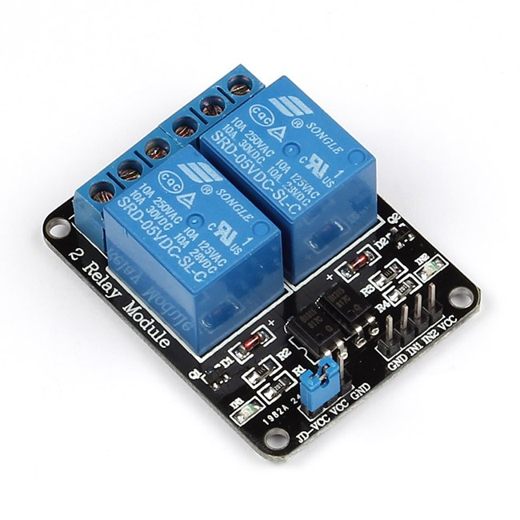

**Gambar 2.6 Relay 2 channel**

**2.7 Komunikasi**

Nano Arduino memiliki sejumlah fasilitas untuk berkomunikasi dengan computer. Arduino lain, atau mikrokontroler lain. ATmega328 ini menyediakan UART TTL (5V) komunikasi serial, yang tersedia pada pin digital 0 (RX) dan 1 (TX). Sebuah ATmega16U2 pada saluran *board* ini komunikasi serial melalui USB dan muncul sebagai com port virtual untuk perangkat lunak pada komputer. *Firmware* Arduino menggunakan USB *driver* standar COM, dan tidak ada *driver* eksternal yang dibutuhkan.Namun, pada Windows, file. Inf diperlukan. Perangkat lunak Arduino termasuk monitor serial yang memungkinkan data sederhana yang akan dikirim ke *board* Arduino. RX dan TX LED di *board* akan berkedip ketika data sedang dikirim melalui chip USB-to-serial dan koneksi USB ke komputer. ATmega328 ini juga mendukung komunikasi I2C (TWI) dan SPI. Fungsi ini digunakan untuk melakukan komunikasi inteface pada sistem.

**2.8 Programming**

*Nano Arduino* dapat diprogram dengan perangkat lunak Arduino.Pilih Arduino nano dari *Tool* lalu sesuaikan dengan mikrokontroler yang digunakan.

Para ATmega328 pada *Nano Arduino* memiliki bootloader yang memungkinkan Anda untuk meng-upload program baru untuk itu tanpa menggunakan programmer hardware eksternal. Program Ini berkomunikasi menggunakan protokol dari bahasa C. Sistem dapat menggunakan perangkat lunak FLIP Atmel (Windows) atau programmer DFU (Mac OS X dan Linux) untuk memuat *firmware* baru. Atau Anda dapat menggunakan header ISP dengan programmer eksternal.

**2.8 Perangkat Lunak (Arduino IDE)**

Lingkungan *open-source Arduino* memudahkan untuk menulis kodedan meng-*upload* ke *board Arduino*. Ini berjalan pada Windows, Mac OS X,dan Linux. Berdasarkan Pengolahan, avr-gcc, dan perangkat lunak sumberterbuka lainnya.Gambar 2.3 Tampilan *Framework Arduino UNO*

**2.9 Otomatis Software Reset**

Tombol reset *Uno Arduino* dirancang untuk menjalankanprogram yang tersimpan didalam mikrokontroller dari awal. Tombolreset terhubung ke Atmega328 melalui kapasitor 100nf. Setelahtombol reset ditekan cukup lama untuk me-reset chip, *software IDE*Arduino dapat juga berfungsi untuk meng-*upload* program denganhanya menekan tombol *upload* di *software IDE* Arduino.

**BAB III**

**METODELOGI**

**3.1 Alat**

alat yang digunakan adalah sebagai berikut:

1. Solder

2. Double tip

3. Timah

**3.2 Bahan**

1. Arduino Nano

2. Bluetooth

3. Relay 2 Channel

**3.3 Prosedur Pembuatan**

Langkah-langkah yang dilakukan dalam pembuatan device ini terbagi beberapa bagian sebagai berikut:

1.Studi Literatur

Pemilihan komponen yang akan digunakan diantaranya yaitu: arduino nano, relay 2 chanel, bletooth model HC-05

2. Desain Sistem

Melakukan perancangan alat yang nantinya memiliki 1 buah relay untuk control input&output tegangan, 1 buah *microcontroller* untuk proses pengkontrolan, dan 1 buah Bluetooth untuk menyambungkan alat ini ke device(smartphone)

3. Pembuatan Alat

Pada langkah ini alat di buat berdasarkan komponen yg tersedia

4. Evaluasi

Setelah alat selesai di buat maka langkah selanjutnya adalah penguji cobaan melalui device(smartpone) dengan menguji kecepatan respon dari alat ini

Diagram blok

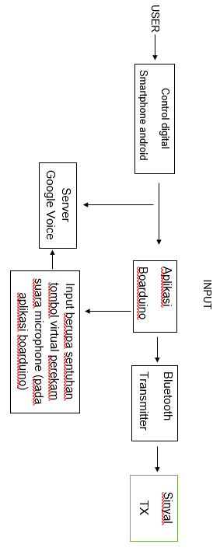

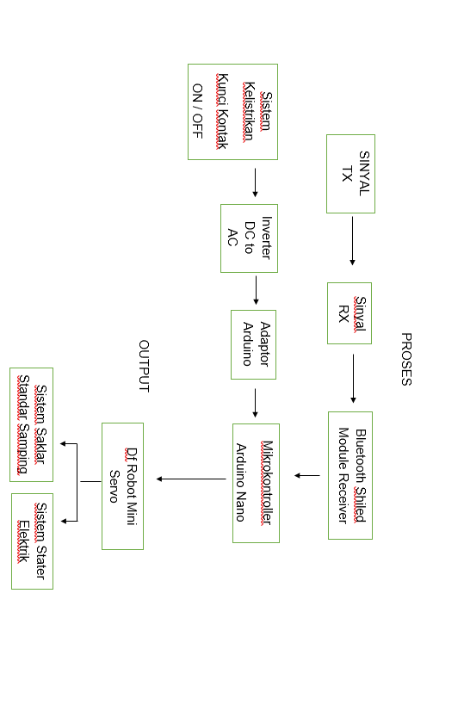

**3.4 Cara Kerja Alat ini adalah sebagai berikut:**

Pada saat motor dalam keadaan mati tidak perlu lagi menggunakan kunci untuk menghidupkan motor, hanya dengan masukan suara “nyala” melalui sebuah aplikasi android maka secara otomatis Bluetooth menerima data yg masuk lalu mentransfer ke Arduino untuk memerintahkan relay untuk mengatur kelistrikan dan secara langsung motor akan menyala dan selang waktu 3 detik akan menstarter sendiri

**3.5 Perancangan / perakitan alat**

BAB IV

HASIL DAN PEMBAHASAN

Setelah sistem dirancang, baik hardware maupun software, selanjutnya dilakukan implementasi pada sepeda motor. Kemudian dilakukan pengujian. Pengujian ini dilakukan untuk mengetahui apakah sistem berjalan dengan baik atau tidak. Pengujian ini dilakukan pada rangkaian simulasi. Simulasi dilakukan untuk memastikan sistem bekerja sesuai skema yang diracang, sehigga ketika diimplementasikan pada sepeda motor, resiko kegagalan dapat dikurangi.

Tabel 1. Hasil pengujian pensaklaran

|  |  |  |
| --- | --- | --- |
| Tombol | Reaksi Sistem | Keterangan |
| Mesin ON | Relay 1 OFF | Sesuai |
| Mesin OFF | Relay 1 ON | Sesuai |

Pengujian Bluetooth to Serial HC 05

Pengujian ini dilakukan untuk mengetahui apakah Bluetooth dapat menerima informasi atau tidak, sejauh mana Bluetooth dapat mengirim data yang akan dituliskan pada mikrokontroler dalam berbagai kondisi.

Tabel 2. Hasil Pengujian Bluetooth

|  |  |  |
| --- | --- | --- |
| Pengujian Ke | Jarak (m) | Keterangan |
| 1 | 2 | Terhubung |
| 2 | 4 | Terhubung |
| 3 | 6 | Terhubung |
| 4 | 8 | Terhubung |
| 5 | 10 | Terhubung |
| 6 | 11 | Tidak terhubung |
| 7 | 12 | Tidak terhubung |

BAB V

PENUTUP

5.1 Kesimpulan

Sistem keamanan sepeda motor berbasis Arduino-Android telah dirancang dan diimplementasikan. Sistem ini dapat dikendalikan melalui smartphone Android. Sistem bekerja dengan menggunakan skema pensaklaran melalui dua unit relay yang dapat diaktifkan melalui mikrokontroler. Hasil pengujian menunjukkan bahwa sistem mampu bekerja sesuai skema yang dirancang dengan jarak maksimal komunikasi antara smartphone dan sepeda motor melalui media Bluetooth adalah ±10 m. oleh karena itu, dengan digunakannya sistem ini, tingkat keamanan kendaraan dapat ditingkatkan.

DAFTAR PUSTAKA